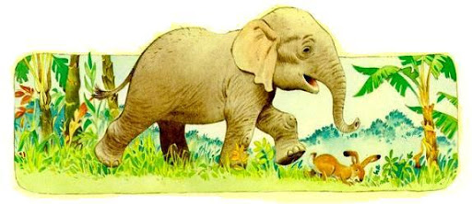
Заяц спросил у слона, почему у него грустный вид.
— Я проиграл спор тигру, — ответил слон, — и завтра он меня должен съесть.
— Не печальтесь, я вас выручу, дядюшка слон. Завтра приходите сюда.
Наутро заяц сказал слону, чтобы тот встал на колени, вскочил на его спину и стал ждать тигра. Как только мелькнула тигриная тень, заяц начал что-то жевать и кричать на весь лес:
— Ха-ха! Я уже досыта наелся слоновьим мясом, а теперь мне захотелось съесть тигра! Где добыть этого зверя?
Тигр перепугался и удрал.

